

Liepājas Valsts tehnikums

**RKDD**

Kvalifikācijas eksāmena praktiskās daļas tehniskā dokumentācija

|  |  |
| --- | --- |
| Izglītības programma | **33484011 Programmēšana** |
| Profesionālā kvalifikācija | **Programmēšanas tehniķis** |

|  |  |
| --- | --- |
| Projekta izstrādātājs | ………Reinis Ķēde……..  /vārds, uzvārds, paraksts/ |

Eksāmena datums 2023.06.21

Liepāja 2023

**Saturs**

1. Uzdevuma formulējums 5

2. Programmatūras prasību specifikācija 6

2.1. Produkta perspektīva 6

2.2. Sistēmas funkcionālās prasības 7

2.2.1 Mājaslapas funkcionālās prasības 7

2.2.1.1 Apmeklēšana 7

2.2.1.2 Mājaslapas pamešana 7

2.2.1.3 Sākumlapa-Uzdevumujosla. 7

2.2.1.4 Sākumlapas funkacijas. 7

2.2.1.5 “Katalogs” sadaļas funkcijas 8

2.2.1.6 “Par mums” sadaļas funkcijas. 8

2.2.1.7 “Piegādes sadaļas” funkcijas 8

2.2.1.8 ”Samaksa” sadaļas funkciajs. 8

2.2.1.9 Autorizēšanās mājaslapā. 8

2.2.1.10 Reģistrēšanās. 8

2.2.2 9

2.2.2.1 Piekļuve pārvaldības sistēmai. 9

2.2.2.2 Sākuma lapa pārvaldības panelī-Uzdevumjosla 9

2.2.2.3 Klientu lapas funkcijas 10

2.2.2.4 Statuss lapas funkcijas 10

2.2.2.5 Preces lapas funkcijas 10

2.3. Sistēmas nefunkcionālās prasības 11

2.4. Gala lietotāja raksturiezīmes 11

3. Izstrādes līdzekļu, rīku apraksts un izvēles pamatojums 12

3.1. Izvēlēto risinājuma līdzekļu un valodu apraksts 12

3.2. Iespējamo (alternatīvo) risinājuma līdzekļu un valodu apraksts 13

4. Sistēmas modelēšana un projektēšana 14

4.1. Sistēmas struktūras modeļi 14

4.2 Klašu diagramma / ER diagramma 15

4.3. Funkcionālais un dinamiskais sistēmas modelis 16

4.4Aktivitāšu diagramma 17

4.4.1 Nereģistrēts klients 17

4.4.2 Reģistrēts klients 17

4.4.3 Administrators 19

4.5. Lietojumgadījumu diagramma 20

4.6. Sistēmas moduļu apraksts un algoritmu shēmas 21

5. Lietotāju ceļvedis 22

5.1 Klienta ceļvedis 22

5.1.1 Uzdevumu josla 22

5.1.2 Sākums sadaļa 22

5.1.3 Katalogs sadaļa 22

5.1.4 Par mums sadaļa 22

5.1.5 Piegādes sadaļa 23

5.1.4 Maksājumu sadaļa 23

5.2 Administratora ceļvedis 23

5.2.1 Klientu sadaļa 23

5.2.2 Statusa sadaļa 23

5.2.3 Produktu sadaļa 23

5.2.4 Aktīvo maksājumu sadaļa. 24

6. Testēšanas dokumentācija 25

6.1. Izvēlētās testēšanas metodes, rīku apraksts un pamatojums 25

6.2. Alternatīvās testēšanas metodes un rīki 26

6.3.Testpiemēru kopa 27

6.4. Testēšanas žurnāls 28

7.Secinājumi 29

8. Lietoto saīsinājumu un terminu skaidrojums 30

9. Literatūras un informācijas avotu saraksts 31

Pielikums 32

**Ievads**

Automašīnu disku tirdzniecība šodien ir aktualitāte. To nosaka klientu vajadzības un tirgus piedāvājums. Saistībā ar šo aktualitāti esmu izvēlējies izstrādāt manis izveidotā uzņēmuma “RKDD” mājaslapu. Šis uzņēmums ir vēl viens spēlētājs auto disku tirdzniecības tirgū, bet mums ir vēlme un mērķis izcelties ar izcilu klientu apkalpošanu, augstas kvalitātes produktiem un konkurences spējīgām cenām.

Mājaslapa tiks izstrādāta potenciālo klientu ērtībām, tajā klienti varēs gan iepazīties ar uzņēmuma piedāvājumu, gan arī iegādāties izvēlēto preci. Jebkura produkta viens no ļoti svarīgiem parametriem ir tehniskā dokumentācija. Tā tiks izklāstīta un analizēta šajā darbā.

Mājas lapā piedāvāto auto disku klāsts ir plašs un daudzveidīgs, tas sastāv no dažādām markām un dizainiem, lai atbilstu klientu vajadzībām un prasībām. Ar to arī lepojamies. Mēs saprotam, ka auto diski nav tikai stila izvēle, bet arī drošības jautājums. Tādēļ mūsu auto diski ir rūpīgi pārbaudīti un atbilst visiem kvalitātes standartiem, nodrošinot drošu un uzticamu braukšanas pieredzi.

Uzņēmuma darbībā ir iesaistīti pieredzējušie konsultanti, kuri ir gatavi klientam palīdzēt izvēlēties atbilstošus auto diskus, kas atbilst viņu automašīnas modelim un ražotājam. Viņi sniegs padomus par pareizu izmēru, materiālu un citiem faktoriem, kas ietekmē diska izvēli. Konsultācijas būs iespējams saņemt arī tiešsaistē.

“RKDD” iegādāties auto diskus ir ļoti izdevīgi, jo tiek piedāvātas konkurētspējīgas cenas, sezonas atlaides un citi īpaši piedāvājumi. Tiks nodrošināta arī ātra piegāde un droši maksājumu veidi, lai padarītu klientu iepirkšanās pieredzi pēc iespējas gludāku.

Šis ir jauns uzņēmums auto disku tirdzniecības tirgū, bet mēs esam apņēmušies nodrošināt mūsu klientiem visaugstāko kvalitāti, drošību un uzticamību

# Uzdevuma formulējums

Izveidot mājaslapu kurā lietotājs var iegādāties un uzzināt kā pareizi iegādāties automašīnas diskus un to protektorus. Klientiem būs diezgan liela izvēle, kuru mēs nodrošināsim. Klients varēs izteikt savas domas mājaslapā, kur pēc katra pirkuma būs jāaizpilda anketa pēc katra pirkuma internetā, lai mēs varētu kontrolēt mūsu kvalitāti. Klients var arī atstāt arī kādu publisku komentāru ar ko viņš vēlas padalīties ar pārējiem pircējiem. Jo “RKDD” komandai patīk būt atklātai pret sevi un pret citiem. Mūsu veikalā var iegādāties arī diskus kuri ir apskādēti kuri maksās daudz mazāk nekā neskādēti diski. Protams šiem diskiem vajag restaurācijas darbus. Un šādus piedāvājumus parasti tiek parādīti mājaslapas sākumlapā. Mājaslapas sākum sadaļa tiek parādītas dienas piedāvājumus, izdevīgākos piedāvājumus, jaunākos piedāvājumus. Klientam ir arī iespēja reģistrēties “RKDD” mājaslapā un kļūt par oficiālu “RKDD” klientu. Bet ja klients ir aizmirsis paroli savam profilam, tad to var atgriezt, nospiežot “aizmirsu paroli”. Piereģistrējoties “RKDD” klientiem ir iespēja pārdot arī savus diskus mums, caur e-pastu būs jānorāda ka vēlaties pārdot savus diskus, jāievieto bildes, disku apraksts(Skrūvju skaits, skrūvju attālumi, riepas platums, augstums). Administrators izskatīs visus piedāvājumus un atbildēs klientiem par disku iegādi no citiem. Administratoram ir pieeja, administratora lapai, kurā viņam ir visas privilēģijas, noņemt klientus, pievienot klientus, izņemt sludinājumus, rediģēt sludinājumus, pievienot sludinājumus. Administrators ir arī atbildīgs par to ko redz klienti “RKDD” mājaslapā. Administrators ir tiesīgs pieņemt vai noraidīt iesniegtos sludinājumus ar disku iegādi. Tikko pieņemtos produktus administrators attēlos sākumlapā, kā, “Jaunākie produkti”.

Produkta gaita ir atrodama “**https://github.com/rejns430/RKDD**”

# Programmatūras prasību specifikācija

...

## 2.1. Produkta perspektīva

Produkta perspektīva ir dot tā litotājiem jaunas zināšanas par auto diskiem un riepām, kura disku specifikācijas ir rakstītas “RKDD” mājaslapā, lai klients zina kā pareizi būtu jaiegādājās tādas preces. Par preces iegādi klients var atstāt komentāru par precēm. Visi komentāri vēlāk tiek apkopoti vienuviet attiecīgajā produkta sadaļā, lai citi “RKDD” klienti var atrast sev piemērotākos produktus. Produkti tiek noformēti ar bildēm un produkta aprakstu, kurš sastāv no visiem diska-riepu parametriem. Produkta temats ir Auto diski un riepas, kas vienmēr ir bijušas vajadzīgas, jebkuram braucējam. Dazreiz var sanākt tā kad nopirktās riepas nekalpo tā kā tām vajadzētu kalpot, tapēc ir ļoti svarīgi sekot līdzi parametriem, kas ir mājaslapā norādīti un kā tos pareizi nolasīt no riepas. Džreiz var būt tā ka uz auto disks/riepa neder, tad varam atgriez preci, ja ir saglabājies čeks vai iegādes nummurs, bet ja tiek konstatēts kāds deffekts kurš nav bijis pirms klients ir iegādājies, tad prece netiek atgriezta. Kad klients iegādājas preci, iziet cauri visiem soļiem, ar klientu sazināsies kāds no mūsu aģentiem 3-5 darbadienu laikā. Lai Mums pašiem būtu drošāk un pašam klientam.

## 2.2. Sistēmas funkcionālās prasības

Mērķis: Ļauj klientiem apmeklēt mājaslapu savām vajadzībām.

Ievaddati: Mājaslapas tīmekļavietne jeb saites ievadīšana jebkurā pārlūkprogrammā: rkdd.net.lv

## Mājaslapas funkcionālās prasības

## 2.2.1.1 Apmeklēšana

Mērķis: Ļauj apmeklētājam apmeklēt mājaslapu un aplūkot tā saturu

Ievaddati: Adreses “rkdd.net.lv” ievadīšana pārlūkprogrammas adreses laukā

Izvaddati: Atver mājaslapu ar sadaļu “Jaunumi”, vai arī izvada kļūdu savienojoties ar mājaslapu.

## 2.2.1.2 Mājaslapas pamešana

Mērķis: Ļaut klientam pamest mājaslapu

Ievaddati: Klients nospiež ‘X’ uz pārlūkprigrammas navigācijas joslas.

Apstrāde: Tiek apturētas visas darbības kas norisinās mājaslapā.

Izvaddati: Aizver mājaslapu vai pārlūkprogrammu.

## 2.2.1.3 Sākumlapa-Uzdevumujosla.

Mērķis: Ļaut klientam ātri un ērti pārvietoties caur mājaslapu.

Ievaddati:

1. Klikšķis uz mājaslapas logo, kas atrodas uz navigācijas joslas
2. Klikšķis uz “Sākums”, kas atrodas uz navigācijas joslas
3. Klikšķis uz “Katalogs” logo, kas atrodas uz navigācijas joslas
4. Klikšķis uz “Par mums” logo, kas atrodas uz navigācijas joslas
5. Klikšķis uz “Piegāde”, kas atrodas uz navigācijas joslas
6. Klikšķis uz “Pievienoties”, kas atrodas uz navigācijas joslas

Izvaddati:

1. Lietotāju aizved uz “Sākums” sadaļu, nospiežot uz mājaslapas logo vai,
2. Lietotāju aizved uz “Sākums” sadaļu, nospiežot uz “Sākums” pogu vai,
3. Lietotāju aizved uz “Katalogs” sadaļu, nospiežot uz “Katalogs” pogu vai,
4. Lietotāju aizved uz “Par mums” sadaļu, nospiežot uz “Par mums” pogu vai,
5. Lietotāju aizved uz “Piegāde” sadaļu, nospiežot uz “Piegāde” pogu vai,
6. Lietotāju aizved uz “Pievienoties” sadaļu, nospiežot uz “Pievienoties” pogu.

## Sākumlapas funkacijas.

Ievaddati:

1. Klikšķis uz kādu no produkta.
2. Klikšķis uz pogas “Apskati visus mūsu piedāvājumus”.
3. Klikšķis uz pogas “Pievienot grozam”.

Izvaddati:

1. Klikšķis uz produkta aizved lietotāju uz produkta informāciajs sadaļu.
2. Klikšķis uz “Apskati visus mūsu piedāvājumnus” pogas, aizved uz galveno katalogu.
3. Klikšķis uz “Pievienot grozam” pogas, aizved uz groza sadaļu.

## “Katalogs” sadaļas funkcijas

Ievaddati:

1. Lietotājs ievada minimālo vērtību “Filtrs” opcijās.
2. Lietotājs ievada maksimālo vērtību “Filtrs” opcijās.
3. Klikšķis uz pogas “Filtrēt”
4. Klikšķis uz kādu no produkta.
5. Klikšķis uz pogas “Pievienot grozam”.

Apstrāde: Apstrādā visas preces cenas.

Izvaddati:

1. Klikšķis uz pogas “Filtrēt” izvadas visas preces pēc klienta cenu izvēles
2. Klikšķis uz produkta aizved lietotāju uz produkta informāciajs sadaļu.
3. Klikšķis uz “Pievienot grozam” pogas, aizved uz groza sadaļu.

## “Par mums” sadaļas funkcijas.

## “Piegādes sadaļas” funkcijas

Mērķis: Iepazīties ar preču piegādes noteikumiem.

## ”Samaksa” sadaļas funkciajs.

## Autorizēšanās mājaslapā.

Mērķis: Ļaut klientam autotoziēties mājaslapā, lai varētu iegādāties preces.

Ievaddati:



|  |  |
| --- | --- |
| Nosaukums | Obligāts |
| E-pasts | Jā |
| Parole | Jā |

1. Klikšķis uz pogas “Neesi reģistrējies?”

Apstrāde: Izveidot datubāžu pārbaudes. Pārbauda vai e-pasts un parole ir datubāzē

Izvaddati:

1. Lietotāju aizved uz sākumsadaļu.
2. Izvada kļūdu “E-pasts vai parole ir nepareiza.”
3. Klikšķis uz pogas “Neesi reģistrējies?” Aizved klientu uz reģistrēšanās lapu.

## 2.2.1.10 Reģistrēšanās.

Mērķis: Veikt klientu reģistrācijas, lai klients varētu izveidot profilu.

Ievaddati:

1. Ievaddati kas ir jaaizpilda obligāti lai piereģistrētos mājaslapā.

|  |  |
| --- | --- |
| Ievaddati | Obligāts |
| Vārds | Ja |
| Uzvārds | Ja |
| Lietotājvārds | Ja |
| E-pasts | Ja |
| Adrese | Ja |
| Parole | Ja |

1. Nospiežot pogu “Reģistrēties” visi dati tiek saglabāti

Izvaddati:

1. Veiksmīgi reģistrējoties, klientu aizved uz “Autorizēties sadaļu”.
2. Izvada kļudu

## 2.2.2

## 2.2.2.1 Piekļuve pārvaldības sistēmai.

Mērķis: Piekļūt pārvaldības sistēmai

Ievaddati: “rkdd.net.lvt/klienti.php” ievadīšana pārlūk programms adreses laukā.

Apstrāde: Ja lietotājs autorizējas ar profilu kurš ir aprīkots ar pārvaldības spējām, tad lietotājs piekļūst pie pārvaldības paneļa. Ja lietotājs ievada nederīgu lietotāju, tad izmetīs kļūdu “E-pasts vai parole ir nepareiza”, vai arī aizvedīs uz sākuma sadaļu kā klients, ja šis profils ir jau iepriekš bijis reģistrēts kā klients.

Izvaddati:

1. Tiek atvērta autorizēšanās lapa
2. Pēc veiksmīgas autorizēšanās tiek atvērta pārvaldības panelis.

## 2.2.2.2 Sākuma lapa pārvaldības panelī-Uzdevumjosla

Ievaddati:

1. Klikšķis uz mājaslapas logo, kas atrodas uz navigācijas joslas, vai
2. Klikšķis uz “Klienti”, kas atrodas uz navigācijas joslas, vai
3. Klikšķis uz “Statuss” logo, kas atrodas uz navigācijas joslas, vai
4. Klikšķis uz “Preces” logo, kas atrodas uz navigācijas joslas, vai
5. Klikšķis uz “Aktīvie maksājumi”, kas atrodas uz navigācijas joslas, vai

Izvaddati:

1. Lietotāju aizved uz “Klienti” sadaļu, nospiežot uz mājaslapas logo vai,
2. Lietotāju aizved uz “Klienti” sadaļu, nospiežot uz “Klienti” pogu vai,
3. Lietotāju aizved uz “Statuss” sadaļu, nospiežot uz “Statuss” pogu vai,
4. Lietotāju aizved uz “Preces” sadaļu, nospiežot uz “Preces” pogu vai,
5. Lietotāju aizved uz “Aktīvie maksājumi” sadaļu, nospiežot uz “Aktīvie maksājumi” pogu.

## 2.2.2.3 Klientu lapas funkcijas

Mērķis: Lai administratoram(Admini) būtu iespējas dzēst, rediģēt klientus.

Ievaddati:

1. Klikšķis uz pogas “Rediģēt”
2. Klikšķis uz pogas “Dzēt”

Izvaddati:

1. Aizved lietotāju kur ir iespēja rediģēt klientu datus, ja tas ir nepieciešams
2. Izdzēš noteikto klientu no datubāzes un dzēšas pieeja klienta statussam majaslapā

## 2.2.2.4 Statuss lapas funkcijas

Mērķis: Ātri un ērti pārskatīt cik daudz ir aktīvo klientu(Reģistrējušies) mājaslapā. Un cik daudz produktu ir pieejami noliktavā.

Izvaddati:

1. Lodziņš “Klienti” izvada cik daudz ir klientu
2. Lodziņš “Produkti” izvada cik daudz produktu ir pieejami noliktavā

## 2.2.2.5 Preces lapas funkcijas

Mērķis: Apskatīt kādas preces ir pieejamas noliktavā, dzēst vai rediģēt tos, pievienot jaunus produktus.

Ievaddati:

|  |  |
| --- | --- |
| Pievienot preci | Obligāts |
| Nosaukums | Ja |
| Apraksts | Ja |
| Cena | Ja |
| Veids | Ja |
| Skrūves | Ja |
| Attālums | Ja |
| Bilde | Ja |

1. Klikšķis uz “Pievienot preci” pogu, vai
2. Klikšķis uz “Rediģēt” pogu, vai
3. Klikšķis uz “Dzēst” pogu.

Izvaddati:

1. Klikšķis uz “Pievienot preci” pogas, pievieno preci ar visiem ierakstiem datubāzē un katalogā.
2. Klikšķis uz “Redidģēt” pogas, aizved lietotāju uz rediģēt lapu, kur iespēja rediģēt preces.
3. Klikšķis uz pogu “Dzēst”, dzēš produktus no datubāzes un kataloga.

## 2.3. Sistēmas nefunkcionālās prasības

a) Lietošanas dokuments tiek nodrošināts latviešu valodā.

b) Visas paroles tiek apstrādātas ar “Hash funkciju”

c) Programmatūras izstrādes procesa dokumentācijai ir jābūt noformētai un aizpildītai atbilstoši Latvijas republikas standartiem.

## 2.4. Gala lietotāja raksturiezīmes

Produkts primāri ir paredzēt dažāda vecuma grupām, kas mēdz ikdienā braukāt ar automašīnu, šādiem klientiem obligāti vajag jaunas riepas vai diskus, jo bez riepām ar automašīnu nepabrauks. Mūsu mājaslapā var atrast visu informāciju par disku izmēriem un riepu izmēriem, bet protam var arī jautājumus jautāt administratoriem zvanot uz mūsu darba tālruni.. Mājaslapa ir pieejama pilnīgi visiem. Neatkarīgi vai klients izmanto mūsu mājaslapu caur telefonu, planšetdatora vai datora, mūsu mājaslapa ir optimizēta pēc klientu ērtībām. Mūsu produkts ir paredzēts dažāda vecuma grupām, tāpēc mēs esam īpaši pievērsuši uzmanību mājaslapas lietotāju draudzīgumam. Mēs cenšamies nodrošināt to ka ikvienam ir ļoti vienkārši pārvietoties caur mājaslapu, viegli atrast informāciju par mūsu piedāvātajiem produktiem.

Protams, auto diski nav tikai nepieciešamība, tie var būt arī kā hobijs vai veids, kā uzlabot automašīnas izskatu un sniegt papildu komfortu braucējam. Dažiem klientiem automašīna ir vairāk nekā tikai transportlīdzeklis - tā ir arī pašizpausmes veids un veids, kā izrādīt savu personisko stilu. Šī mājaslapa ļoti labi atbilst šim saucamajam “JDM” stila faniem, kuri vēlas uztaisīt savas mašīnas tā pat kā japānā 90.gados. Mēs piedāvājam ļoti lielu Japānas stila diskus, Eiro stila disku un visādus citus diskus, kuri var patikt gan cilvēkiem kuri nav vēl sasnieguši pilngadību, gan personām seniora gados.

Auto sporta braucējiem ir ļoti liela izvēle izvēloties riepas pie RKDD, jo sporta riepas ir ļoti daudz, tā pat kā diski. Šie produkti ir gan sertificēti gan pārbaudīti, lai būtu uz trases droši. Protams ka auto uz trases arī jāizksatās labi, tapēc daudzi sporta diski ir veidoti tā lai tās no malas izskatās ļoti labi.

# 3. Izstrādes līdzekļu, rīku apraksts un izvēles pamatojums

## 3.1. Izvēlēto risinājuma līdzekļu un valodu apraksts

Projekts “RKDD” ir interneta veikals, kuras klientu un veikala preču dati tiek uzglabāti datubāzēs. Ši mājaslapa tika izstrādāta Visual Studio code programmatūrā, bet izstrādātjot mājaslapu var izmantot arī jebkādus koda rakstīšanas programmas, Notepad, Notepad++. Visual Studio Code atbalsta visādus palīgrīkus, lai koda rakstīšana izdodas ātrāk un effektīvāk, vis iecienītākie palīgrīki noteikti ir “Prettier” kas formatē kodu lai ir vieglāk pārskatāmāks un labāk izprotamāks ir arī “Live server” kur pēc katra projekta saglabāšanas vissu uzreiz parāda mājaslapā un nav janospiež “F5” taustiņš vai arī nav jāspiež “pārlādēt” pogu tīmeklī. Tas viss notiek automātiski un pēc katra projekta saglabāšanas izvada jauno informāciju pārlūkprogrammā. Un pēdējais iecienītākais ir “Auto Rename Tag” ar kuras palīdzību mainot kādu koda rindiņas “Tags” automātiski arī nomainās koda rindiņas aizverošais “Tags”, kas ir ļoti noderīgi, jo nevienmēr var izsekot līdzi visiem “Tag” kurus lietotājs maina. Mājaslapas dati tiek uzglabāti datubāzē caur lokālo serveri ar šo MySQL programmatūru. Lai saglabātu klientu un veikala preču datus, izmanto datubāzes tehnoloģiju. Konkrēti, šajā gadījumā ir izvēlēta MySQL datubāzes sistēma, kas ir populāra un plaši izmantota risinājums. MySQL nodrošina efektīvu un drošu veidu, kā uzglabāt un pārvaldīt datus, kas tiek izmantoti mājaslapā. Mājaslapai no tehniskās puses ir arī pievienoti “JavaScript” skripti ar kuras palīdzību var veikt visdažādākos vizuālos uzlabojumus un tehniskos uzlabojumus kurus ar HTML un CSS nevarētu izdarīt. Mājaslapa tiek kontrollēta caur XAMPP kontroles paneli, kurš ļauj startēt mājaslapu, bez host opcijas, tas ka nav host opcija nozīmē to ka, mājaslapa strādās tikai uz tām ierīcēm uz kurām ir, visa failu mapīte(kods, attēls, skipti), visa datubāze(vis jaunākā versija).

## 3.2. Iespējamo (alternatīvo) risinājuma līdzekļu un valodu apraksts

Alternatīvs risinājums varētu būt Ruby valoda, kas piedāvā intuitīvu un produktīvu sintaksi. Ruby on Rails ir populārs Ruby valodas ietvars, kas ļauj ātri izveidot tīmekļa lietotnes, nodrošinot iebūvētas funkcijas, kā arī vienkāršu datu bāzes pārvaldību. Ruby ir vienkāršāks un tajā pašā laikā arī sarežģītāks, manuprāt. Vieglāk atrast pareizās koda rindiņas jo programma piedāvā vairākus “uzdevumus” ar kuru palīdzību vieglāk atrast pareizo rindiņu. Ruby vieglāk ir strādāt at datubāzēm, jo savienojot datubāzi ar Ruby, piedāvā daudz komandu rindas kuras pašam nav jādomā kā pareizi uzrakstīt, kas ļoti noder. Datu bāžu alternatīvais risinājums visticamāk ka būtu MariaDB, jo MariaDB izmanto gandrīz vai vienu un to pašu kodu kā MySQL, ir labāk optimizēta, uzlabota atmiņas pārvaldība, plānošanas uzlabojumi, drošības uzlabojumi. WebAssembly, jeb Wasm, ļauj izmantot citas valodas iekš Wasm, piemēram, C, C++, Python. Izmantojot Wasm var pārlūkot kodu no citām valodām uz Wasm bināro kodu. JavaScript alternatīva ganjau ka būtu CoffeeScript, kursh ir top 10 starp citām programmēšanas valodām. No sākuma to lietoja Ruby valodā, bet vēlāk to sāka izmantot kā CoffeeScript. Visas funkcijas ko JavaScript veic, to var arī izdarīt CoffeeScript, bet kods gan ir daudz īsāks nekāsalīdzinot ar citiem kodiem, bet tas protams var radīt arī kādas neloģiskas kļūdas kad kods nav kaut ko izpratis līdz galam, bet turpina strādā un rodas daudz kļūdas kuras lietotājs pat neredz

# 4. Sistēmas modelēšana un projektēšana

## C:\Users\reini\AppData\Local\Microsoft\Windows\INetCache\Content.Word\Modulēšana un projektēšana.png4.1. Sistēmas struktūras modeļi

**Attēls 1. Sistēmas struktūras modelis.**

## Klašu diagramma / ER diagramma

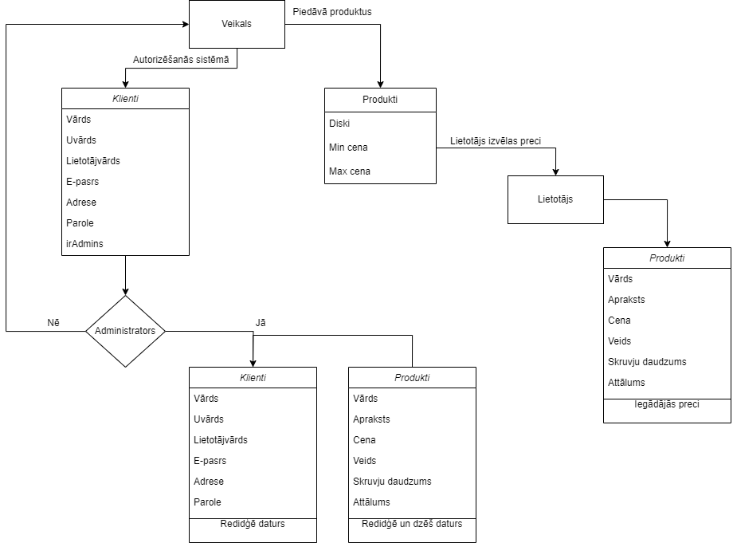

**Attēls 2. ER diegramma.**

## 4.3. Funkcionālais un dinamiskais sistēmas modelis

“RKDD“ Mājaslapa ir aprīkota ar izsūtīšanas funkciju, kur administrators izvēlas kuru preci izklāstīt katalogu sadaļā, lai klienti var redzēt šo preci. Kad klients ir izlēmis šo preci iegādāties, nospiežot uz pogu “Pievienot grozam”, tas aizved uz groza sadaļu kur klients aizpildot visu nepieciešamo informāciju iegādājas preci. Kad viss tiek veiksmīgi aizpildīts, uz norādīto e-pastu atnāk rēķins ar produktu, kuru klients ir izvēlējies. Tālāk notiek preces sagatavošana un izsūtīšana

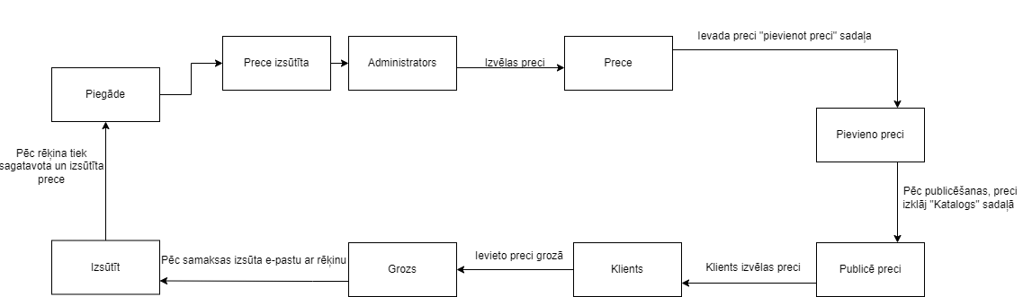

**Attēls 3. Preces izsūtīšana.**

## 4.4Aktivitāšu diagramma

## 4.4.1 Nereģistrēts klients

Mājaslapā “RKDD” nereģistrējušies klienti tik un tā var aplūkot visus mūsu produktus un saturus. Tik līdz klients vēlas kaut ko pasūtīt, klientam nāksies reģistrēties mājaslapā

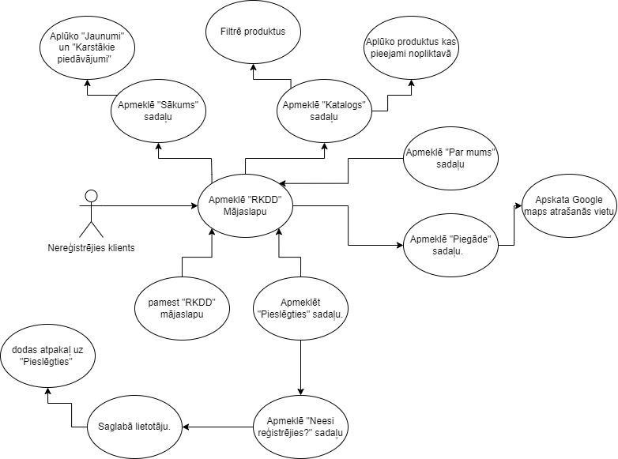

**Attēls 4. Nereģistrējies klients**

## 4.4.2 Reģistrēts klients

Savukārt, klients kurš ir reģistrējies “RKDD” mājaslapā var piekļūt visām opcijām un funkcijām, kuras piedāvā mājaslapa.

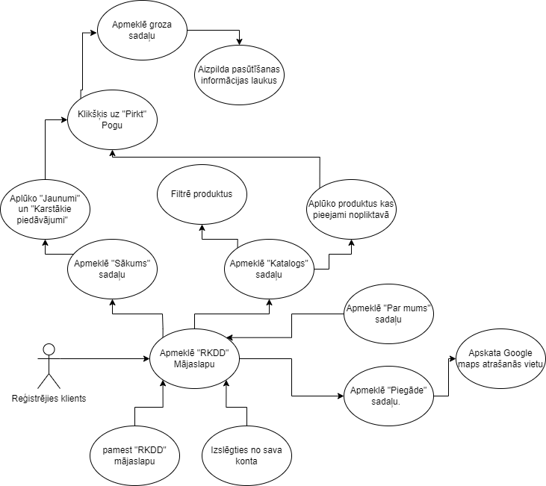

**Attēls 5. Reģistrēts klients**

## 4.4.3 Administrators

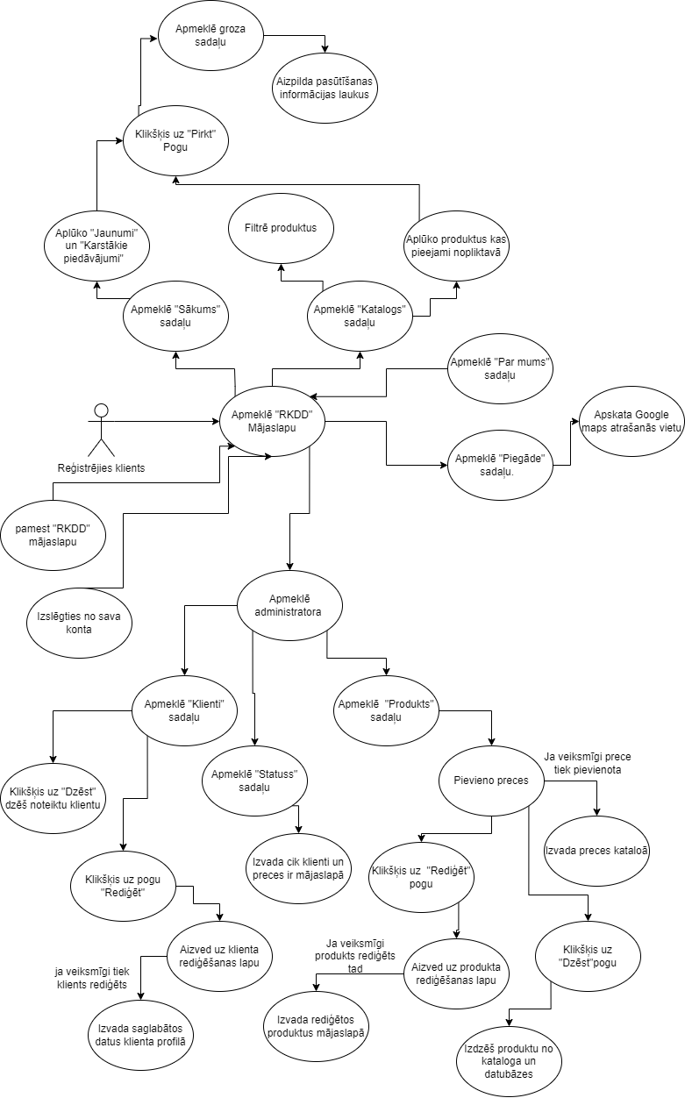Administrators piekļūst pilnīgi visam “RKDD” saturam, tai skaitā Administratora panelim, datubāzēm, produktiem, klientiem.

**Attēls 6. Administratora diegramma**

## 4.5. Lietojumgadījumu diagramma

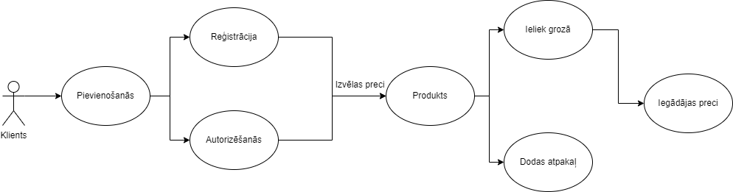Šeit ir norādīts kā kliens var iegādāties preci, reģistrējoties vai autorizējoties. Pēc autorizēšanās klients izvēlas preci kuru vēlas iegādāties. Pēc preču izvēles klients ieliek preci grozā un veic samaksa.

**Attēls 7. Lietojumgadījumu diagramma**

## 4.6. Sistēmas moduļu apraksts un algoritmu shēmas

Mājaslapai “RKDD” ir gan klientu un administratora puse. Klienta pusē tikai redz veikala izklāstu, bet administrātora jeb aizmugure redz pilnīgi visu, serverus, klientus, produktus, datubāzes.

**Attēls 8. Preču izsūtīšana**

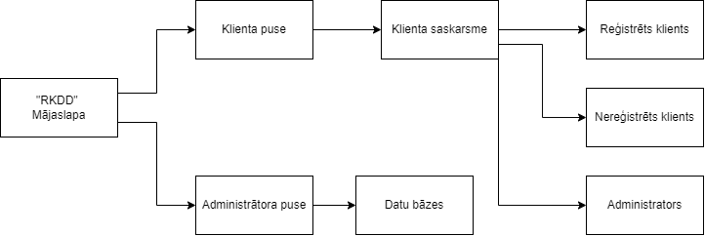

# 5. Lietotāju ceļvedis

## 5.1 Klienta ceļvedis

Mājaslapa ir izstrādāta tā lai klientam ir viegli un ērti pārvietoties pār to, viegli saskatīt informāciju, viegli uztvert to, saprast un izzināt. “RKDD” projekts tiek izstrādāts tā lai klients nejūta maldināts.

### 5.1.1 Uzdevumu josla

Ierodoties “RKDD” mājaslapā, klients var ļoti ērti un ātri pārvietoties pār uzdevumu joslu. Uzdevumu joslas saturs ir “Sākums” kur klientu aizved uz sākuma sadaļu kur atrodas karstākie un lētākie produkti. Sadaļā “Katalogs” ir visu preču izklāsts kas ir pieejamas noliktavā. “Par mums” sadaļā ir informācija par “RKDD” uzņēmumu. “Piegāde” sadaļā ir visi noteikumi par preču izsūtīšanu. “Samaksa” sadaļā klients var uzzināt samaksas veidus un noteikumus. “Pievienoties” Klientam ir iespēja autorizēties sistēmā vai reģistrēties.

**Attēls 9. Uzdevumu josla**

### 5.1.2 Sākums sadaļa

Sākuma sadaļa tiek izklāti visi produkti kuriem ir kāds īpašs marķējums, piemēram, divām lētākajām precēm vienmēr būs marķējums kā “Lētākie”. Kas nozīme ka tie tiks izklāti sākuma sadaļā kā lētākie produkti. Savukārt, pieci jaunākie produkti tiek marķēti kā “Karstākie”

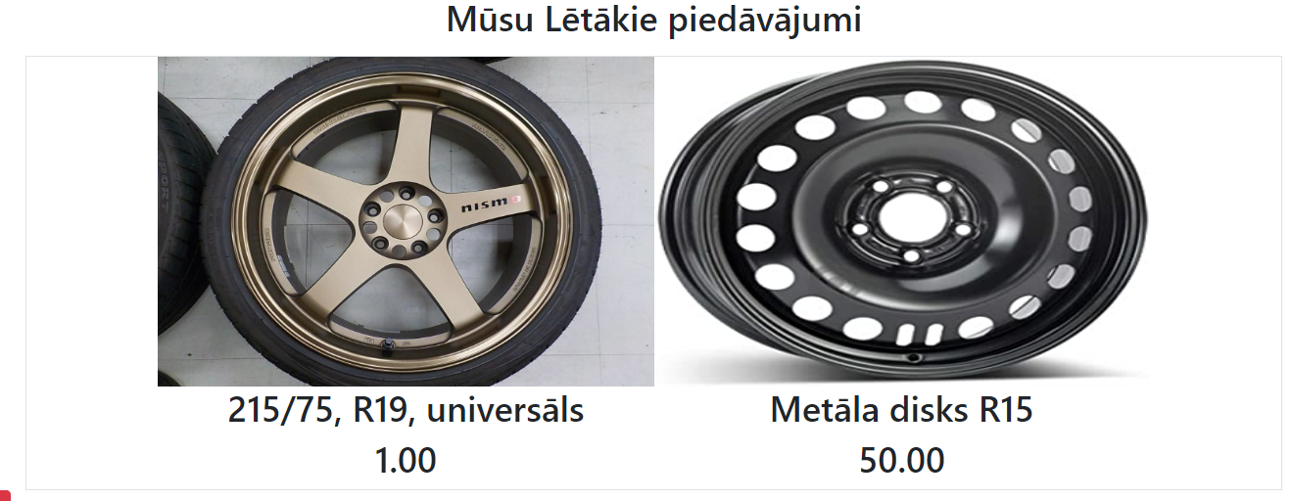

**Attēls 10. Lētākie piedāvājumi**

### 5.1.3 Katalogs sadaļa

Kataloga sadaļā tiek izklāti visi produkti kas ir pieejami noliktavā un kurus var iegādāties spiežot uz pogu “Ielikt grozā”, kas aizvedīs klientu uz grozu, kur varēs pārskatīt visas preces. Ir pieejama filtra opcijas, kuras sadala preces pēc senām ko klients ievada.

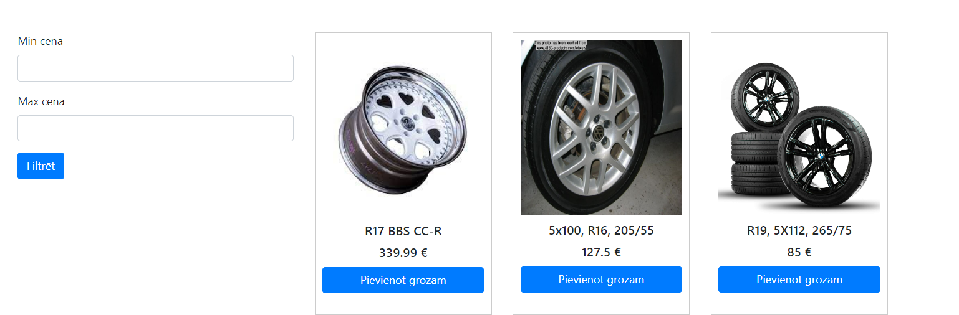

**Attēls 11. Filtrs un produkti**

Nospiežot uz kāda no produkta bildēm, klients tiek aizvests uz tā produkta lapu, kur var redzēt Produkta aprakstu, bildi, cenu, skrūvju daudzumu un attiecības. Ir arī poga ar kuru preci var ielikt grozā’

### 5.1.4 Par mums sadaļa

Šajā sadaļa ietilps vairāki apakš virsraksti, “Kādēļ RKDD”, “RKDD komanda”, “RKDD zīmols” kurās sīki un detalizēti ir aprakstīt kas ir RKDD projekts, kādēļ klientiem vajadzētu mums uzticēties.

### 5.1.5 Piegādes sadaļa

Piegādes sadaļā tiek attēlota informācija par to kādi noteikumi tiek ievēroti izsūtot preces klientam. Šī sadaļa nodrošina korektu informāciju par izsūtīšanas noteikumiem tā lai klientam vieglāk izprast tos.

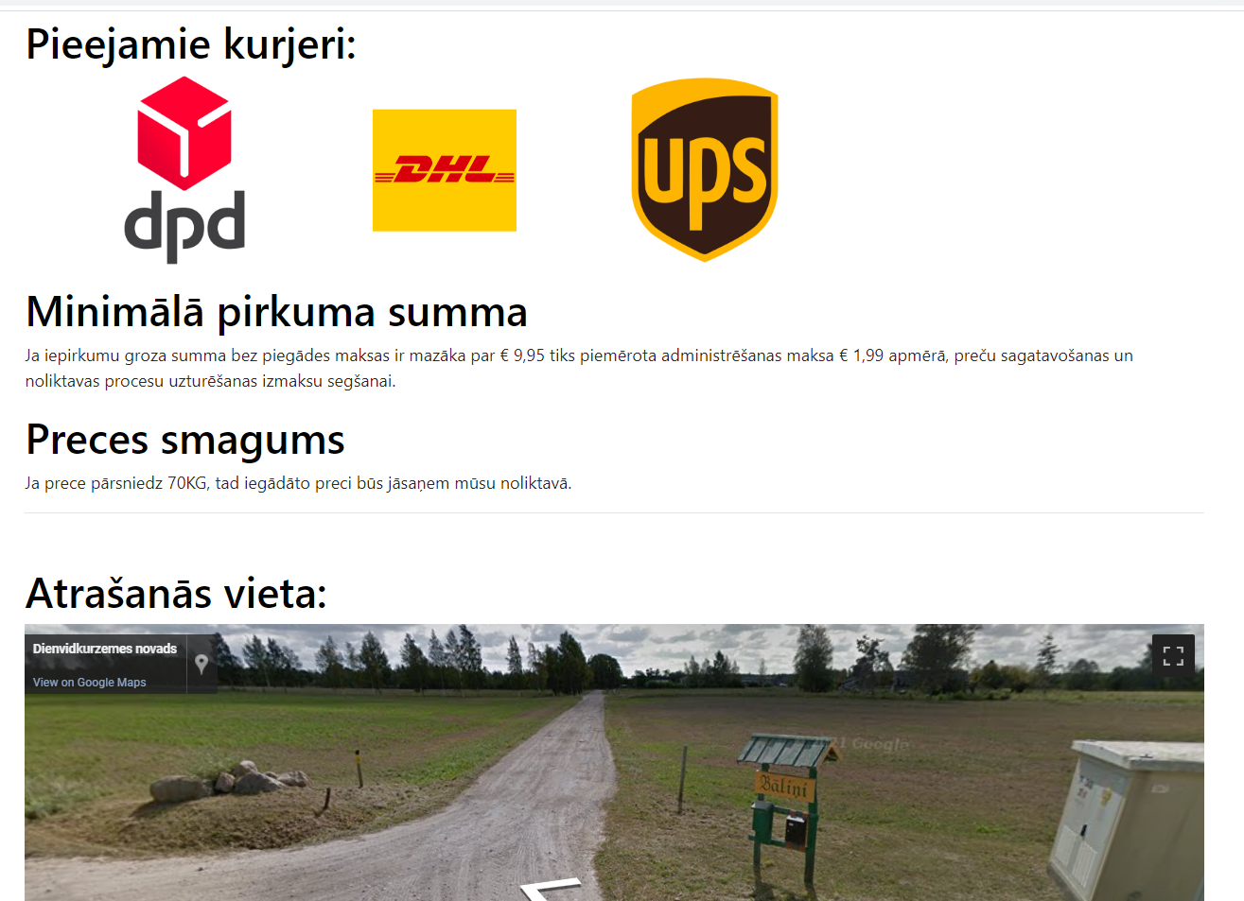

**Attēls 12. Piegādes sadaļas informācija**

### 5.1.4 Maksājumu sadaļa

Viss korektākai informācijai jābūt tieši maksājumu sadaļā, lai klients var rūpīgi iepazīties ar tiem un justies droši par maksājumu veikšanu internetā. Klientam ir ļoti svarīgi iepazīties ar to kā veic maksājumus, kādas metodes tiek izmantotas veicot maksājumus “RKDD” mājaslapā.

## 5.2 Administratora ceļvedis

Administratora panelī tiek veikti pārsvarā visas izmaiņas kas asociējās ar klienta pusi mājaslapā. Administratora panelis ir izstrādāts tā lai tajā būtu viegli orientēties un veikt kādas izmaiņas.

### 5.2.1 Klientu sadaļa

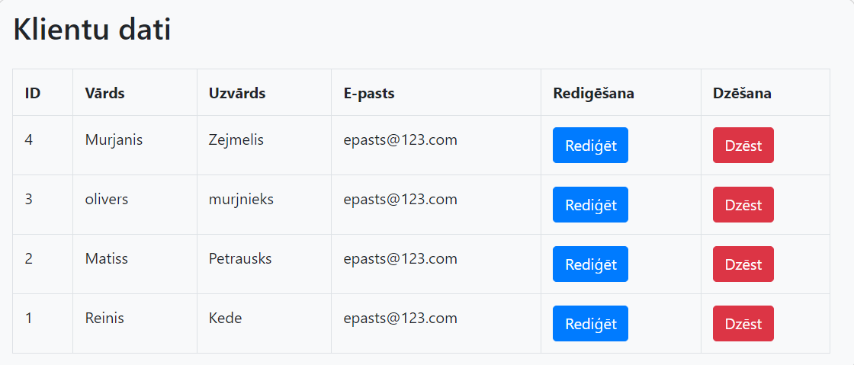Administratoram ir pieeja visam kloientu saraksta, kur var redzēt klienta vārdus, uzvārdus un E-pastus

**Attēls 13. Klientu datu tabula**

Klientu sadaļa, tā ir sadaļa kur administrators var veikt visus labojumus saistībā ar klientu profiliem. Ir opcija dzēst, kad administrators var dzēst profilus, kuri nav aktīvi. Dzēšot klientus izvada paziņojumus, vai tas ir izdevies veiksmīgi vai neveiksmīgi.

**Attēls 14. Paziņojums**

Rediģēt administrators var tikai tad kad ir saņēmis no kāda klienta ziņu, par to, ka ir nepieciešams rediģēt, mainīt kāda klienta datus, ar kuriem klients ir reģistrējies mājaslapā.

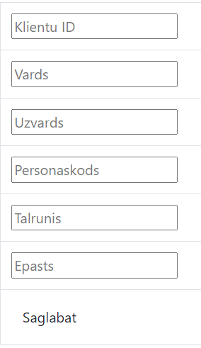

**Attēls 15. Aizpildes logs**

### 5.2.2 Statusa sadaļa

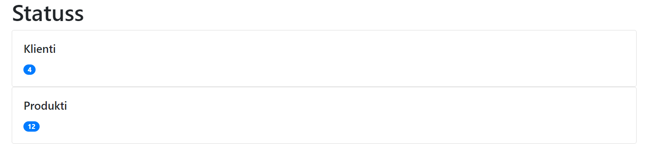Statusa sadaļa tika izstrādāta lai administrators var viegli un ērti pārbaudīt cik daudz ir aktīvo klientu(cipari). Nospiežot uz “Klienti” statusa sadaļā, administrators tiek aizvests uz klienta sarakstu(skatīt. ... attēlu). Produktu skaita rādītājs, strādā tā pat kā ar klientiem. Nospiežot uz “Preces” statusa sadaļā, administrators tiek nogādāts uz preču sarakstu.

**Attēls 16. Statusa sadaļa**

### 5.2.3 Preces sadaļa

Šajā sadaļā tiek izvadītas visas preces kas ir veikalā. Ir iespēja tās rediģēt, ja ir pieļauta kāda kļūda un ir arī dzēst poga, kura izdzēš preci, ja tā tiek nopirkta.(skatīt. ... attēlu)

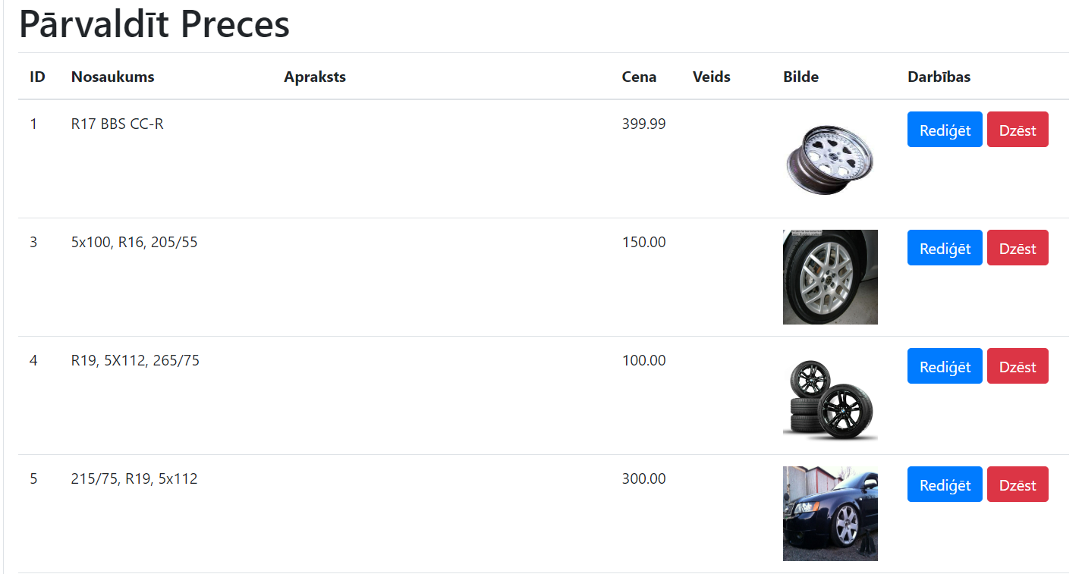**Attēls 17. Preču saraksts**

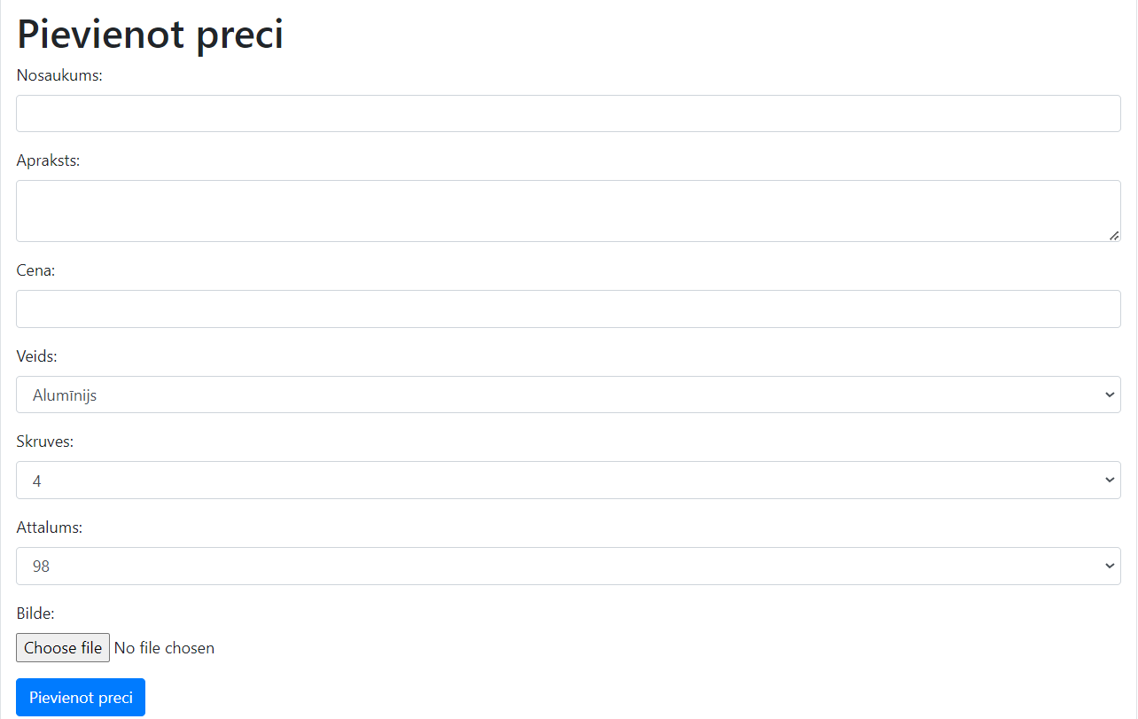Šajā pašā sadaļa ir iespēja arī pievienot preces, ievadot preces vārdu, aprakstu, cenu, veidu, skrūvju daudzumu un attālumu un bildi. Prece netiek pievienota ja kāds no šiem laukiem nav aizpildīts, vai arī nav aizpildīts pareizi.

**Attēls 18. Preču pievienošana**

### 5.2.4 Aktīvo maksājumu sadaļa.

Šajā sadaļā tiek uzskaitīti visi maksājumi ko klienti ir veikuši, parāda kuras preces klienti ir nopirkuši, cenu, piegādes izmaksas(ja tādas ir bijušas), nosaukumu, bildi. Ja nu kādreiz kāds klients mēģina apstrīdēt to ka iegādājoties preci no “RKDD” tika samaksāts vairāk nekā pati preces cena tika norādīta mājaslapā.

# 6. Testēšanas dokumentācija

## 6.1. Izvēlētās testēšanas metodes, rīku apraksts un pamatojums

Testēšanai tika izmantota “WhiteBox” metode, jo tā tika mācīta skolā. Tās ir testēšanas veids koncentrējas uz programmas/mājaslapas iekšējo struktūru. WhiteBox testēšanā testētājam ir zināšanas par sistēmas iekšējo darbību, tostarp tās kodu dizainiski, gan funkcionāli

Koda pārklājuma analīze: Koda pārklājuma analīze ir WhiteBox testēšanas tehnika, kas mēra, cik lielā mērā programmatūras sistēmas pirmkods ir pārbaudīts. Tā palīdz noteikt testa efektivitāti, identificējot koda daļas, kas nav izmantotas testēšanas laikā. Dažādi koda pārklājuma mērījumi, piemēram, paziņojumu pārklājums, zaru pārklājums un ceļa pārklājums, var tikt izmantoti, lai novērtētu testēšanas kvalitāti.

WhiteBox testēšana ir izdevīga, jo ļauj testētājam iegūt dziļas zināšanas par sistēmas iekšējo darbību un veikt pamatotus testēšanas lēmumus, pamatojoties uz šīm zināšanām. Izmantojot iekšējo struktūru un kodu, WhiteBox testēšana var efektīvi koncentrēties uz konkrētām sistēmas daļām, kurām ir lielāka defektu vai ievainojamību varbūtība. Tādējādi, izmantojot WhiteBox testēšanu, ir iespējams palielināt testēšanas pārklājumu un uzlabot programmatūras kvalitāti, atklājot un novēršot problēmas jau agrīnā izstrādes posmā.

## 6.2. Alternatīvās testēšanas metodes un rīki

Ir daudz alternatīvas testēšanas metodes, kas var tikt izmantotas atkarībā no konkrētas sistēmas un testēšanas vajadzībām.

BlackBox testēšanas metode, kas fokusējas uz testēšanas objektu ignorējot ā iekšējo struktūru. Testētājs veic testēšanu pēc sistēmas ievades datiem, lai novērtētu, vai tā darbojas kā paredzēts. BlackBox testēšanas rīki var ietvert funkcionalitātes testēšanas instrumentus, piemēram, testa scenāriju izveides rīkus vai automatizētu testēšanas programmatūru. JUnit ir populārs Java testēšanas rīks, kas tiek izmantots vienību testēšanai mājaslapu izstrādē. Tas nodrošina pamata testēšanas funkcionalitāti, piemēram, testa klases un apgalvojumu pārbaudi. Selenium ir atvērtā koda testēšanas rīks, kas ļauj veikt automatizētus funkcionālos testus mājaslapām. Tas ļauj ierakstīt un atskaņot testa scenārijus dažādās pārlūkprogrammās un platfo

## 6.3. Testēšanas žurnāls

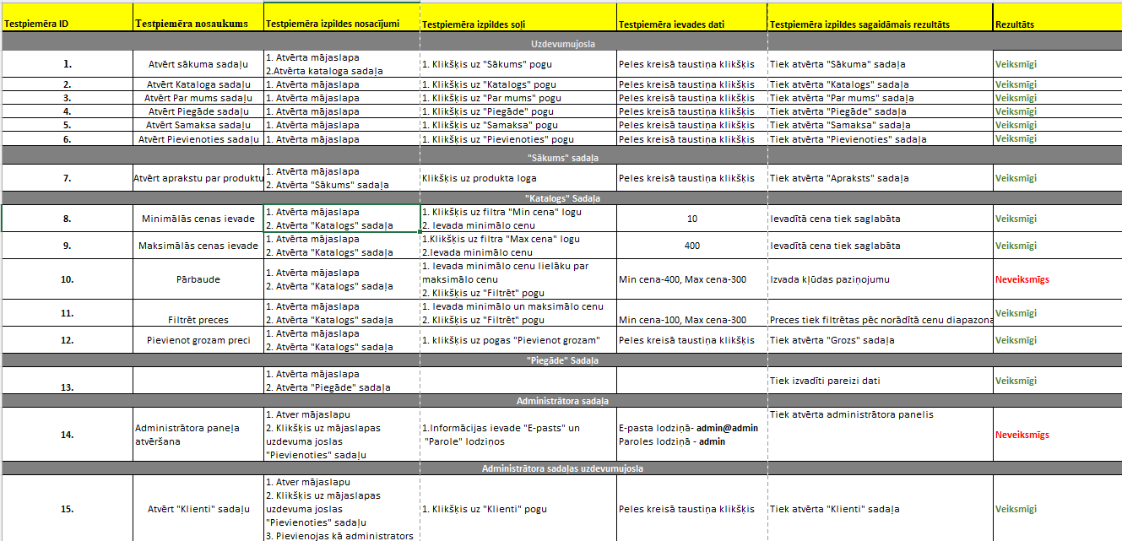

**Attēls 19. Testēšana**

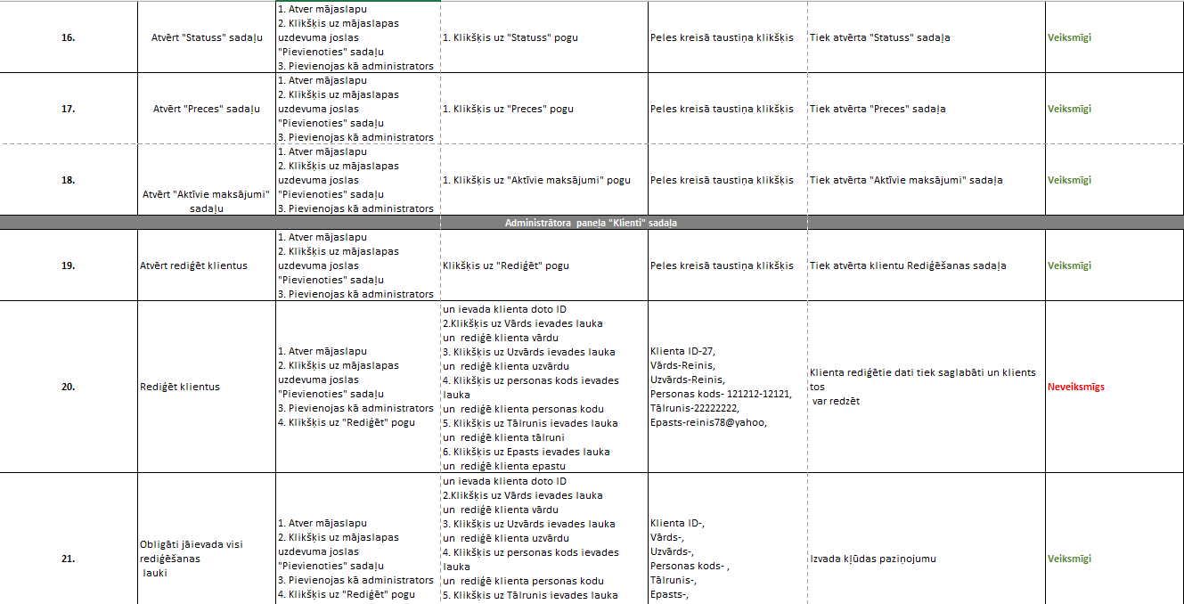

**Attēls 20. Testēšana**

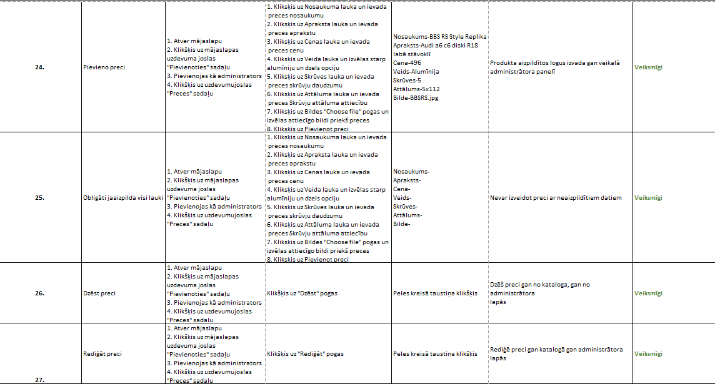

**Attēls 21. Testēšana (3/3)**

# 7.Secinājumi

Izstrādājot “RKDD” mājaslapu, kur klienti var iegādāties un apskatīt pieejamos produktus kas ir pieejami noliktavā un pārdošanā. Domāju, ka “RKDD” projekta galvenās funkcijas ir, ļaut klientam pasūtīt un aplūkot preces kuras ir pieejamas noliktavā. Projekta veidošanas laikā ir bijušas daudz problēmas, kuras, lielakoties ir novērstas un uzlabotas, lai mājaslapa strādātu daudz effektīvāk un ātrāk. Mājaslapā tiek aprakstīts katrs projekts, kāds ir diska radius, kāds stils, materiāla veids, cena un apraksts. Viena no pirmajām funkcijām ko izveidoju, bija kā ievietot produktus caur datubāzi, bet pēc tam tas tika uzlabots, tā, lai produktu varētu ievietot caur administrātora paneļa.

Šis projekts ir vēl jāpapildin ar visādām funkcijām, lai tā darbotos effektīvi un ātri, lai tiešām izskatās pēc īstas un ejošas mājaslapas. Projekta izstrāde nebija diezgan viegla, jo saskāros ar vairākām problēmām, kuras bija grūti izlabot. Visgrūtāk gāja ar stilizēšanu, bet funkcionāli pārsvarā viss strādāja kā tam būtu jāstrāda. Izstrādājot projektu esmu ieguvis daudz vairāk zināšanu par WEB programmēšanu. Kas jālieto lai atvieglotu koda rakstīšanu, piemēram, “ART” kas ir iebūvēta “Visual Studio code” palīg ierīci ar kuras palīdzību var nomainot sākuma “tag”, automātiski arī nomainas beigu “tag”, ka atviglo darbu. Kā piemērs ir arī “Live server”, ar kura palīdzību nav jāpārlāde manuāli lapu lai redzētu kādas izmaiņas. Ļoti palīdzēja kad projekts tika izstrādāts izmantojot divus monitors, nebija visu laiku jāmaina programmas lai redzētu projekta izmaiņas.

Projektu nedomāju turpināt, jo tas pašlaik nav fiziski iespējams, protams, var izstrādāt mājaslapu, bet tas arī ir pašlaik viss, jo ir daudz faktoru, kurus pagaidām nav iespējams panākt lai izstrādātu šadu īstās dzīves projektu. Bet šis ir viens no maniem uzņēmuma idejām par kuru esmu domājis ilgu laiku.

# 8. Lietoto saīsinājumu un terminu skaidrojums

**Saīsinājuma saraksts**

|  |  |
| --- | --- |
| **Saīsinājums** | **Saīsinājuma paskaidrojums** |
| CSS | Stila lapas izkārtojums |
| HTML | HyperText Markup Language, jeb Hiperteksta iezīmēšanas valoda |
| ART | Auto Rename tag |

# 9. Literatūras un informācijas avotu saraksts

<https://stackoverflow.com/> - Tika izmantots lai atrastu kādu risinājumu priekš programmas klūdām (apskatīts 7.feb)

<https://www.w3schools.com/> - Tika izmantots priekš pamācībām un padomiem css. (Apskatīts 22.feb)

<https://getbootstrap.com/> - Tika izmantots lai izprastu kā strādā bootstrap un kā to pareizi lietot. (Apskatīts 9. martā)

<https://www.mysqltutorial.org/> - Kā pareizi veidot vaicājumus un funkciajs lietojot mysql programmu

<https://reqtest.com/en/knowledgebase/white-box-testing-example/> - Testēšanas pamācība lai atjaunotu zināšanas par testēšanu.

# 

# Pielikums

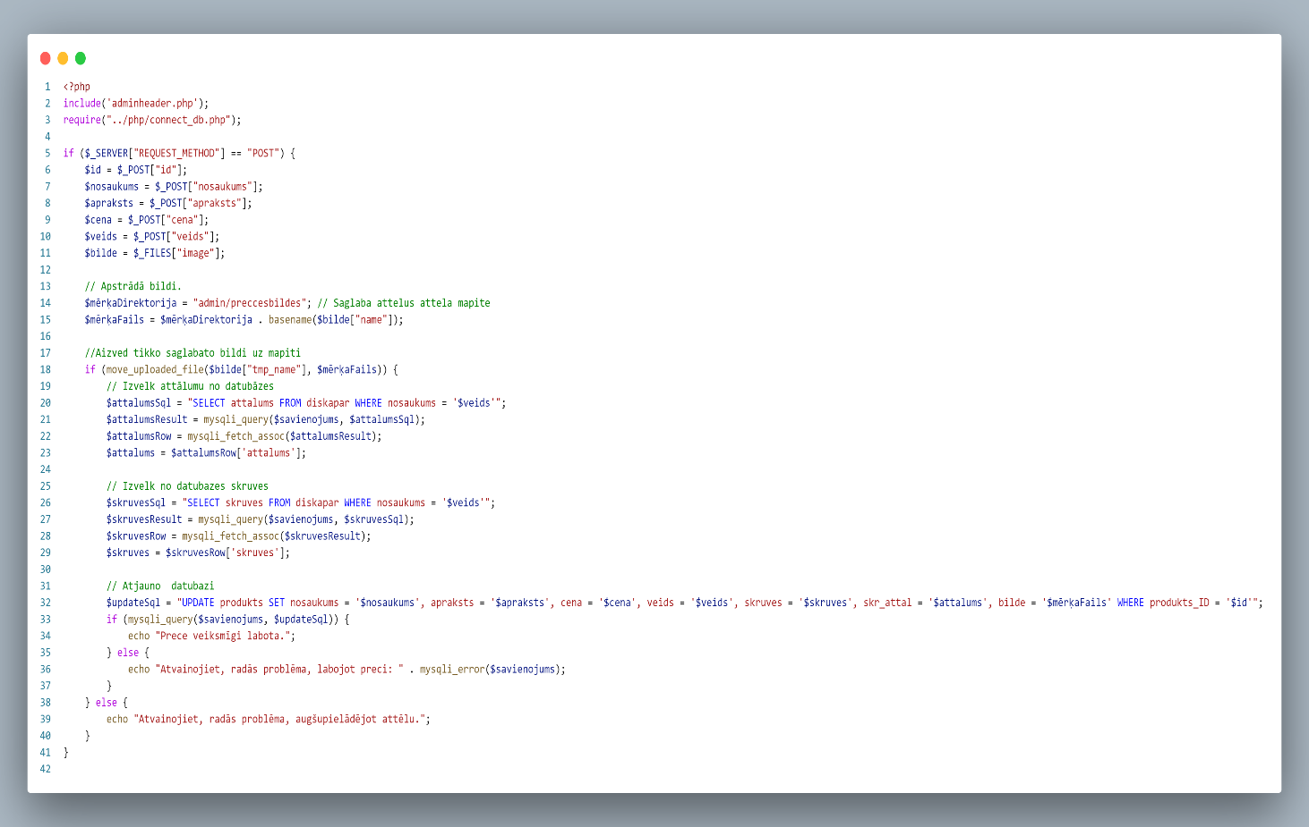

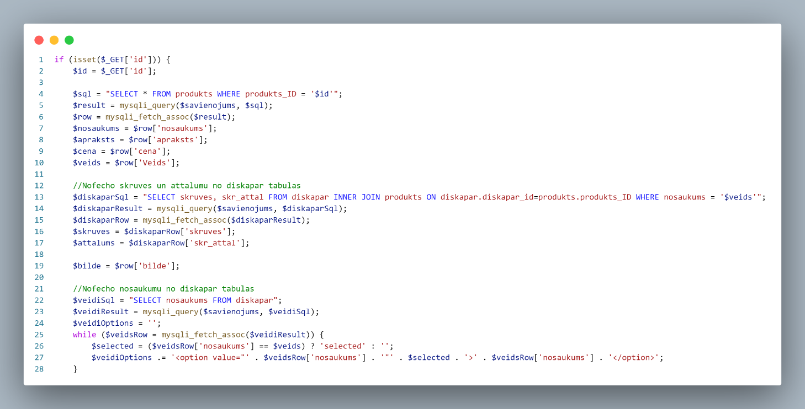**Attēls 22. Preces rediģēšanas kods (1/2)**

**Attēls 23. Preces rediģēšanas kods (2/2)**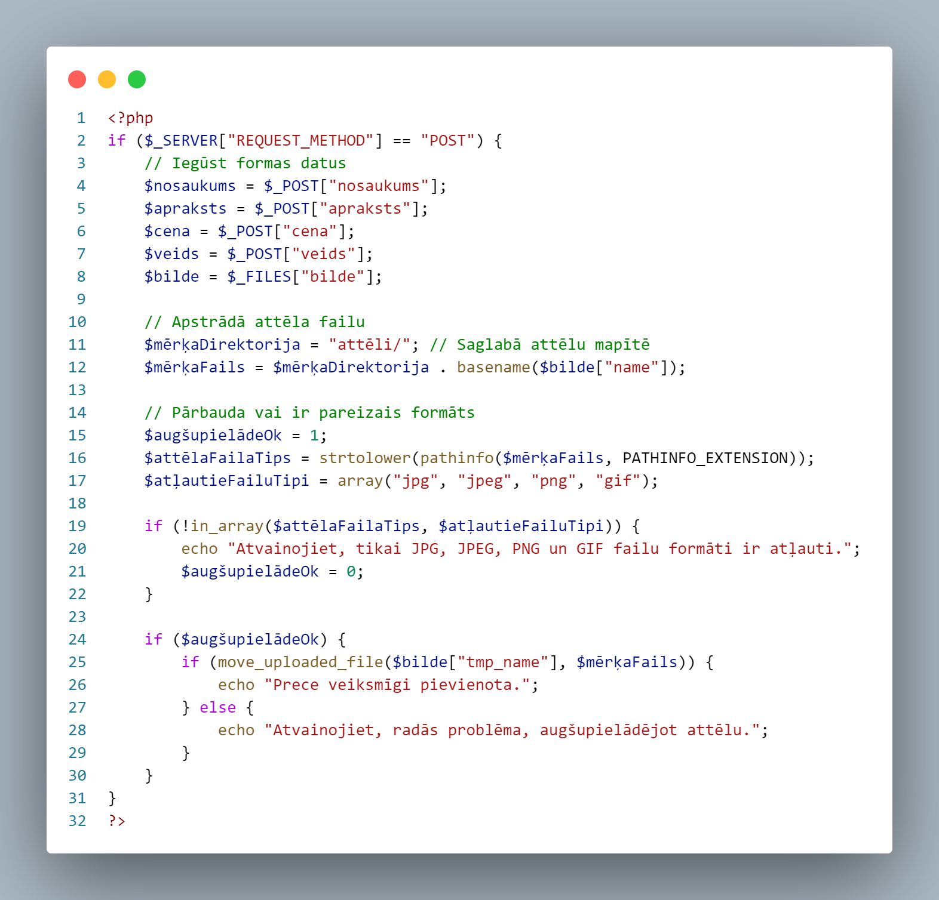

**Attēls 24. Preces pievienošana**

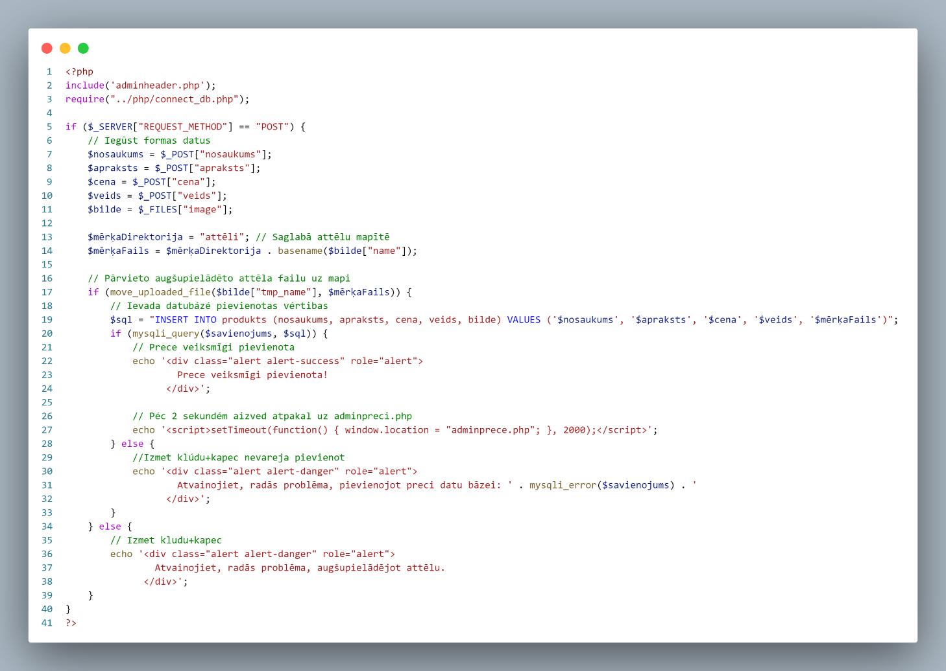

**Attēls 25. Preces pievienošanas pārbaude**